**Konsep Jaringan**



Nama Dosen Pengampu dan Gelar

Dr. Ferry Astika Saputra ST, M.Sc

Nama : Sultan Argya Safa Firdaus

Kelas : 2 D4 IT A

NRP : 3122600022

**SOAL 1**

* **Setup R1**

1. Pada config->routing->static tambahkan alamat untuk menuju router lain(RI dan R2).

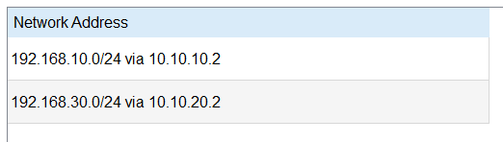

* + Untuk menuju R3, tambahkan network R3 yakni 192.168.10.0 dengan Mask 255.255.255.0. Isi next hop dengan 10.10.10.2 karena pada R3, interface yang terhubung dengan R1 memiliki IP 10.10.10.2.
  + Untuk menuju R2, tambahkan network R2 yakni 192.168.30.0 dengan Mask 255.255.255.0. Isi next hop dengan 10.10.20.2 karena pada R2, interface yang terhubung dengan R1 memiliki IP 10.10.20.2.
  + [**Config Soal 1\R1_running-config.txt**](Config%20Soal%201/R1_running-config.txt)
* **Setup R3**

1. Pada config->routing->static tambahkan alamat untuk menuju router lain(R2 dan R3).

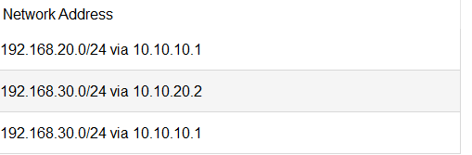

* Untuk menuju R2, tambahkan network R2 yakni 192.168.30.0 dengan Mask 255.255.255.0. Isi next hop dengan 10.10.20.2. Tambahkan lagi tapi dengan next hop 10.10.10.1, karena sebelum mencapai R2, packet akan melewati R1 terlebih dulu.
* Untuk menuju R1, tambahkan network R1 yakni 192.168.20.0 dengan Mask 255.255.255.0. Isi next hop dengan 10.10.10.1 karena pada R1, interface yang terhubung dengan R2 memiliki IP 10.10.10.1.
* [Config Soal 1\R3_running-config.txt](Config%20Soal%201/R3_running-config.txt)
* **Setup R2**

1. Pada config->routing->static tambahkan alamat untuk menuju router lain(R1 dan R3).

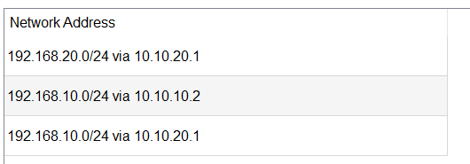

* Untuk menuju R3, tambahkan network R3 yakni 192.168.10.0 dengan Mask 255.255.255.0. Isi next hop dengan 10.10.10.2. Tambahkan lagi tapi dengan next hop 10.10.20.1, karena sebelum mencapai R3, packet akan melewati R1 terlebih dulu.
* Untuk menuju R1, tambahkan network R1 yakni 192.168.20.0 dengan Mask 255.255.255.0. Isi next hop dengan 10.10.20.1 karena pada R1, interface yang terhubung dengan R2 memiliki IP 10.10.20.1.
* [Config Soal 1\R2_running-config.txt](Config%20Soal%201/R2_running-config.txt)

**R2 Menuju R1 dan R3**

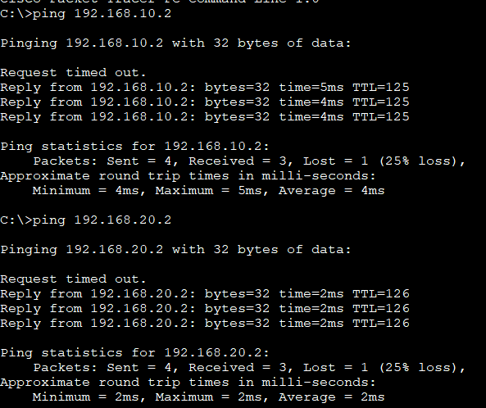

**Hasil akhir**

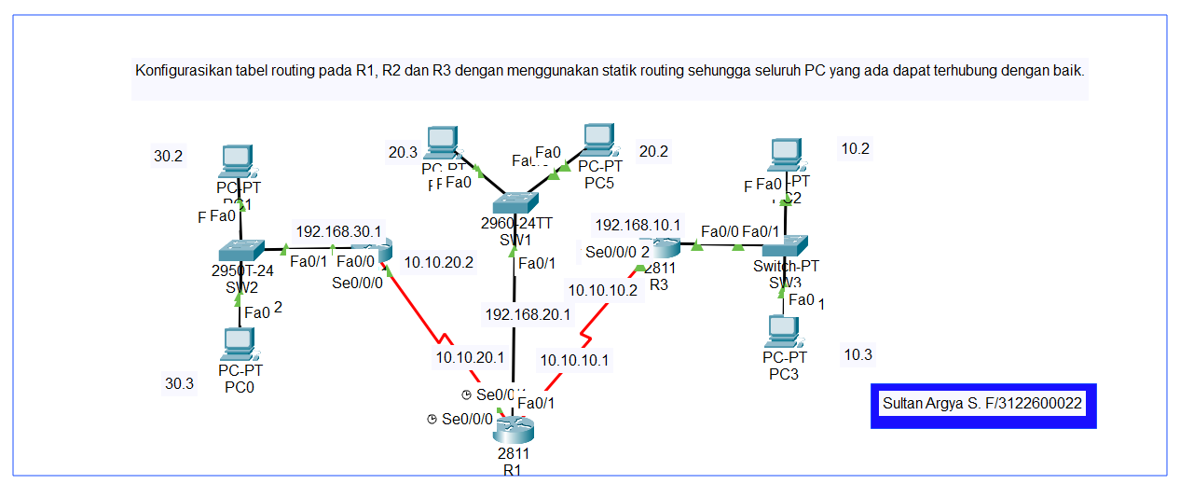

**SOAL 2**

* **Setup R1**

1. Route Table

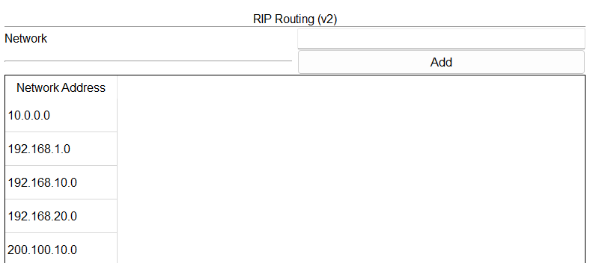

1. Config

[Config Soal 2\R1_running-config.txt](Config%20Soal%202/R1_running-config.txt)

* **Setup R2**

1. Route Table

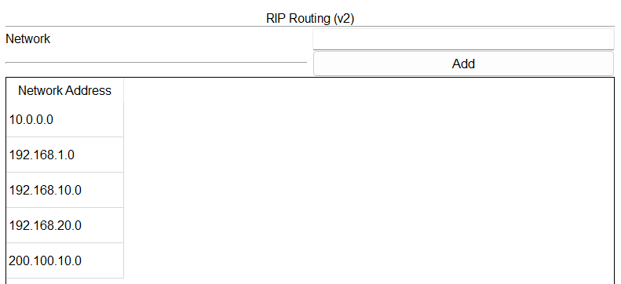

1. Config

[Config Soal 2\R2_running-config.txt](Config%20Soal%202/R2_running-config.txt)

* **Ping Test**

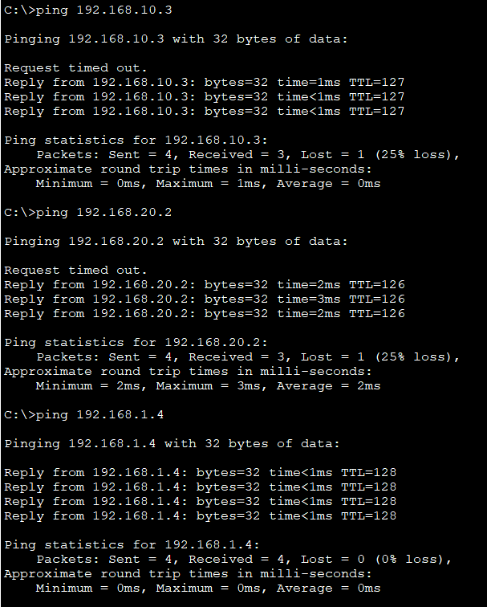

**SOAL 3**

* **R1 Setup**

[Config Soal 3\R1_running-config.txt](Config%20Soal%203/R1_running-config.txt)

* **R2 Setup**

[Config Soal 3\R2_running-config.txt](Config%20Soal%203/R2_running-config.txt)

* **R3 Setup**

[Config Soal 3\R3_running-config.txt](Config%20Soal%203/R3_running-config.txt)

* **Ping Test**

